Natalia Mártir Moreno

Para esta bomba seguimos el mismo procedimiento, empezamos con un break y vamos avanzando hasta meternos en la función decodifica dentro de esta vemos que la dirección 0x804a068 tiene la etiqueta password, a medida que vamos avanzando simplemente con nextti, no es necesario entrar en funciones simplemente avanzamos hasta antes de la llamada a boom y para continuar podemos incluso cambiar la comparativa para pasar y proceder a sacar el código.
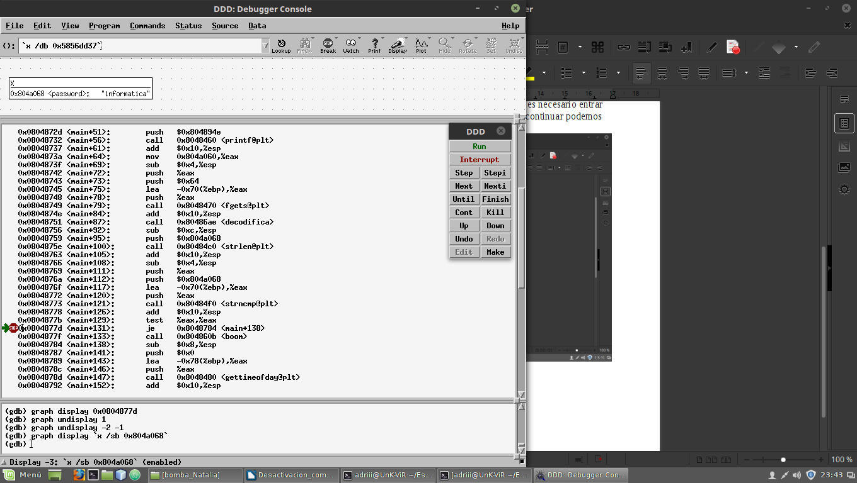
Continuamos hasta que nos pida introducir el código y vamos viendo los registros, y vemos que en eax aparece el código 1234 el cual al probarlo resulta que es el correcto.
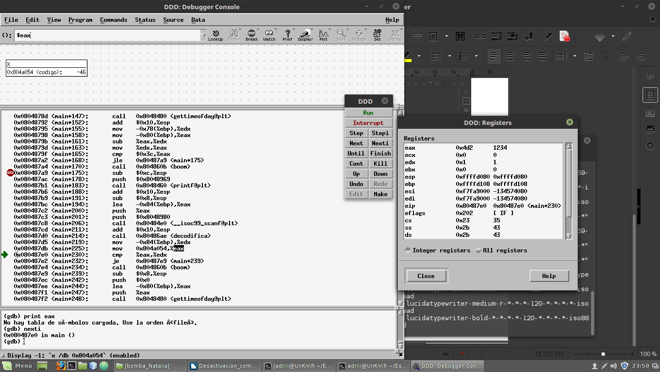
Si quisiésemos cambiarle la contraseña a esta bomba sería aún más fácil que la de Juan Emilio ya que esta no esta ni al revés y además es muy fácil encontrarla.

